Сегодня глава управы района Теплый Стан Роман Рябченко встретился с ветеранами государственной службы.
13.02.2024
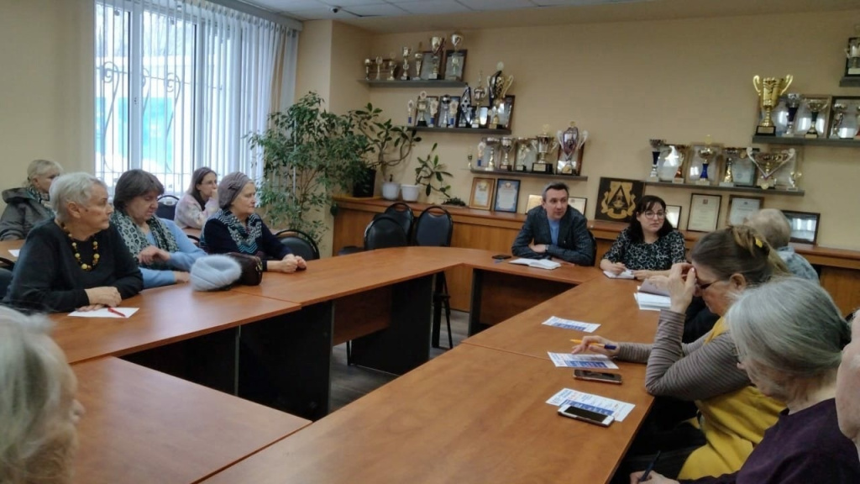
Сегодня глава управы района Теплый Стан Роман Рябченко вместе с заместителем по взаимодействию с населением Еленой Осадчук встретился с ветеранами государственной службы. В форме конструктивного диалога обсудили тему: «О взаимодействии с общественными организациями и объединениями района», планы совместной работы, договорились чаще встречаться и возобновить традицию ежегодно праздновать День района.

Адрес страницы: http://teplystan.mos.ru/social-services/detail/12164994.html
Управа района Теплый Стан города Москвы

